***MOSTRA DE TRABALHOS DE CONCLUSÃO DE CURSO***

1ª

|  |  |
| --- | --- |
| **TÍTULO** | Desenvolvimento de aplicação web: Encontre uma van |
| **OBJETIVO** | Desenvolver uma aplicação web que auxilie estudantes na busca de transporte escolar e que possibilite encontrar empresas específicas baseando-se no seu destino desejado. |
| **EQUIPE** | Ana Caroline Gallinari  Camila Cattine Barreto  Luan Pereira dos Santos |



**INTRODUÇÃO**

Muitas pessoas, quando decidem estudar longe de casa e precisam de um transporte escolar, procurariam uma empresa na internet, caso já não conheça alguma, já que ela é um local amplamente utilizado para buscas. Porém existe uma grande precariedade de informações sobre este tipo de serviço na Web.

Este problema foi o que motivou a produção deste trabalho: desenvolver um site que possibilite ao estudante encontrar as informações necessárias sobre empresas prestadoras de serviços de transporte através de um mecanismo de busca.



**DESENVOLVIMENTO**

A cada ano que passa o número de estudantes que ingressam no ensino técnico ou superior aumenta, e faz com que a demanda por transporte escolar também aumente.

Dados do Google Trends mostram que no começo do ano é quando as pessoas mais usam o Google para fazer pesquisas sobre transporte escolar.



**DESENVOLVIMENTO**

Figura 1 - Google Trends – Fonte: (Google, 2016)

******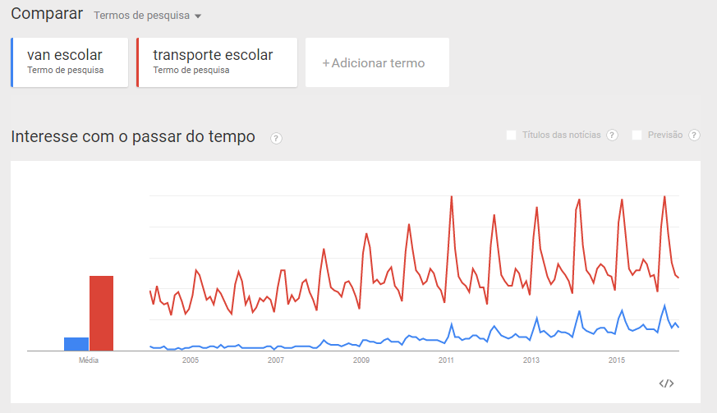

**DESENVOLVIMENTO**



Figura 2 - Equação do sucesso – Fonte: (autor)

**DESENVOLVIMENTO**

Após a implementação da aplicação, é preciso torna-la publica para que todos possam usar seus recursos. Para isso é necessária a compra de um nome de domínio e hospeda-la. A plataforma de desenvolvimento Firebase oferece a hospedagem gratuita, basta configura-la para tal usando o domínio comprado.

O nome de domínio escolhido foi encontreumavan.com.br e a aplicação já está disponível para uso.



**CONCLUSÃO**

Ao final do projeto, obteve-se uma aplicação que permite que alunos possam pesquisar sobre empresas de transporte escolar com base no seu trajeto desejado, o que cumpre com o objetivo proposto.

É possível acessa-la através de desktops, tablets ou smartphones, pois ele é capaz de se adaptar aos diversos tamanhos de telas, o que o caracteriza como responsivo.

Para ter sucesso, um projeto nunca pode parar de evoluir, então, sempre novas funcionalidades e correções de defeitos devem ser implementadas. O trabalho está apenas começando.



**PRINCIPAIS REFERÊNCIAS**

SEBRAE, **Cartilha O Quadro de Modelo De Negócios,** 2013.

VICENTINI, L. A.; MILECK, L. S. **Desenvolvimento de sites na web em unidades de informação: metologias, padrões e ferramentas**.

GOOGLE. **Google Trends**, 24 junho 2016. Disponivel em: <https://www.google.com/trends/explore#q=van%20escolar%2C%20transporte%20escolar&cmpt=q&tz=Etc%2FGMT%2B3>.

